电-碳双驱污水厂储能充放电智能优化系统
模块一：负荷预测 — 技术方案报告

一、问题定义与业务背景

1.1 为什么需要负荷预测
负荷预测是整个系统的'眼睛'——储能优化调度需要提前知道未来24小时的用电需求，才能制定最优的充放电策略：什么时候充电、什么时候放电、从电网买多少电。预测精度直接影响优化调度的效果和电费节省空间。

1.2 预测目标
输入：过去N天的历史负荷数据、光伏出力数据、气象数据和时间特征。输出：未来24小时逐时负荷预测值（kW）。该输出直接传递给模块二（优化调度），作为储能充放电决策的基础输入。

1.3 在系统架构中的位置
负荷预测模块位于数据层之上、调度层之下。数据层汇集四类数据源（负荷、光伏、储能、气象），预测模块处理后产出24h负荷曲线，调度模块据此结合分时电价和碳排放因子制定充放电计划，最终呈现在数字孪生大屏上。

二、数据基础

2.1 四类数据源
系统涉及四类数据，时间覆盖2025年1月至2026年7月。
负荷数据：2025年4月至2026年4月，共395天逐时记录。日均用电580 kWh（约24.2 kW平均功率），日用电范围345~701 kWh。负荷呈典型三峰形态——凌晨低谷约19 kW（2-5时）、上午小高峰约25 kW（7-8时）、下午主高峰约30 kW（18-20时）。工作日与周末几乎无差异（仅差0.7%），体现了污水厂工业负荷的强连续性。
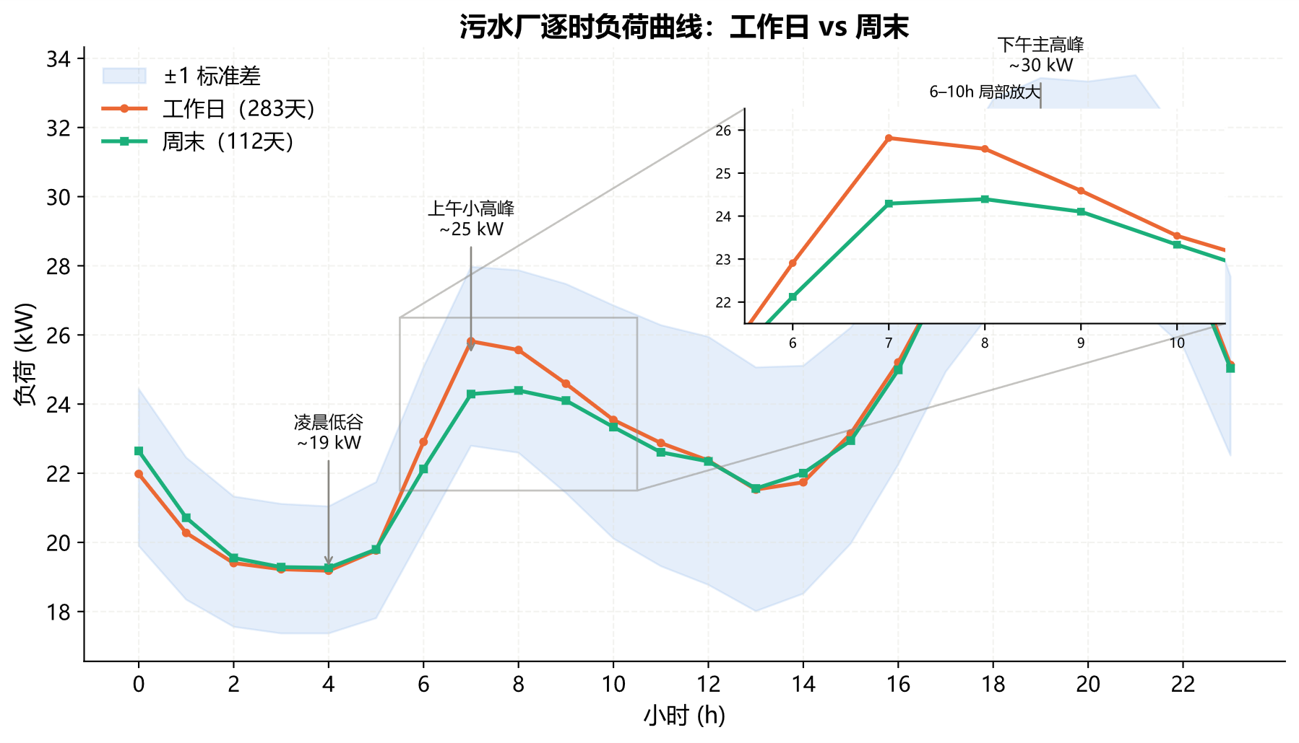
光伏数据：2025年7月至2026年6月，共361天逐时发电记录。光伏装机容量8 MWp，日均发电10,145 kWh，厂区日均用电的17.5倍——表明该光伏电站以余电上网为主、负荷自用为辅，与厂区负荷曲线无强因果耦合。光伏出力集中在6:00-18:00，午间峰值可达1,400 kW。日发电量与日总辐射的Pearson相关系数高达0.84，辐射是光伏出力的绝对主导因子。
储能数据：2025年8月至2026年6月，共323天。储能容量0.22 MWh（220 kWh），仅能存储光伏日均发电量的2.2%，是系统的明显瓶颈。日均充电38.3 kWh，日均放电52.5 kWh，充放电功率范围0~10 kW。
气象数据：ERA5-Land再分析数据，中山市（22.52°N, 113.38°E），2025年1月至2026年7月共575天。原始粒度为每10分钟，已重采样为逐时。入模要素包括：2m气温、露点温度、降水量、太阳总辐射、云覆盖率、风速、地表气压。

2.2 数据预处理
原始数据经过四步处理。第一步，异常值检测：用IQR方法识别负荷尖峰或零值，人工核查后标记而非直接删除。第二步，缺失值插补：小于3个连续缺失用线性插值，大于等于3个用前后7天同期均值填充。第三步，气象要素聚合：逐时数据按日汇总为日最高温、日最低温、日均温、日降水量、日总辐射、日均云量等日级特征。第四步，特征编码：小时、星期、月份用正弦余弦编码（sin/cos）以保留周期性；季节和降水等级用标签编码。最终按时间戳对齐合并为逐时建模样本。

三、负荷特征分析
基于395天逐时数据的系统分析，以下是影响负荷预测的关键发现，这些发现直接指导了后续模型的特征选择。

3.1 气温是第一驱动因子
气温的三个指标与日总负荷的Pearson相关系数分别为：日最低温0.694（最强）、日均温0.657、日最高温0.569。日最低温比日最高温更强，这与直觉相反——说明夜间基础负荷对温度的敏感性超过日间生产高峰时段。原因是日间生产活动主导了负荷变化，气温信号被掩盖；夜间生产停止后，空调制冷成为负荷变化的唯一主导因素。
分季节看，气温-负荷关系受季节强烈调节。秋季相关性最高（r=0.76），因为气温变化直接决定空调的开关状态，敏感度最高。春季次之（r=0.44），处于过渡期。夏季几乎不相关（r=0.07），原因是高温已饱和，空调全天候运转，气温波动不再引起负荷边际变化。冬季呈弱负相关（r=-0.23），低温时采暖需求部分抵消生产负荷。
随着日最高温从偏凉（<18°C）升至酷热（>35°C），日均负荷从533 kWh升至630 kWh，增长18%。同时峰谷差从11.1扩大至13.9，说明高温不仅推高总负荷，还放大了日内波动幅度。

3.2 24小时分时相关性呈U型分布
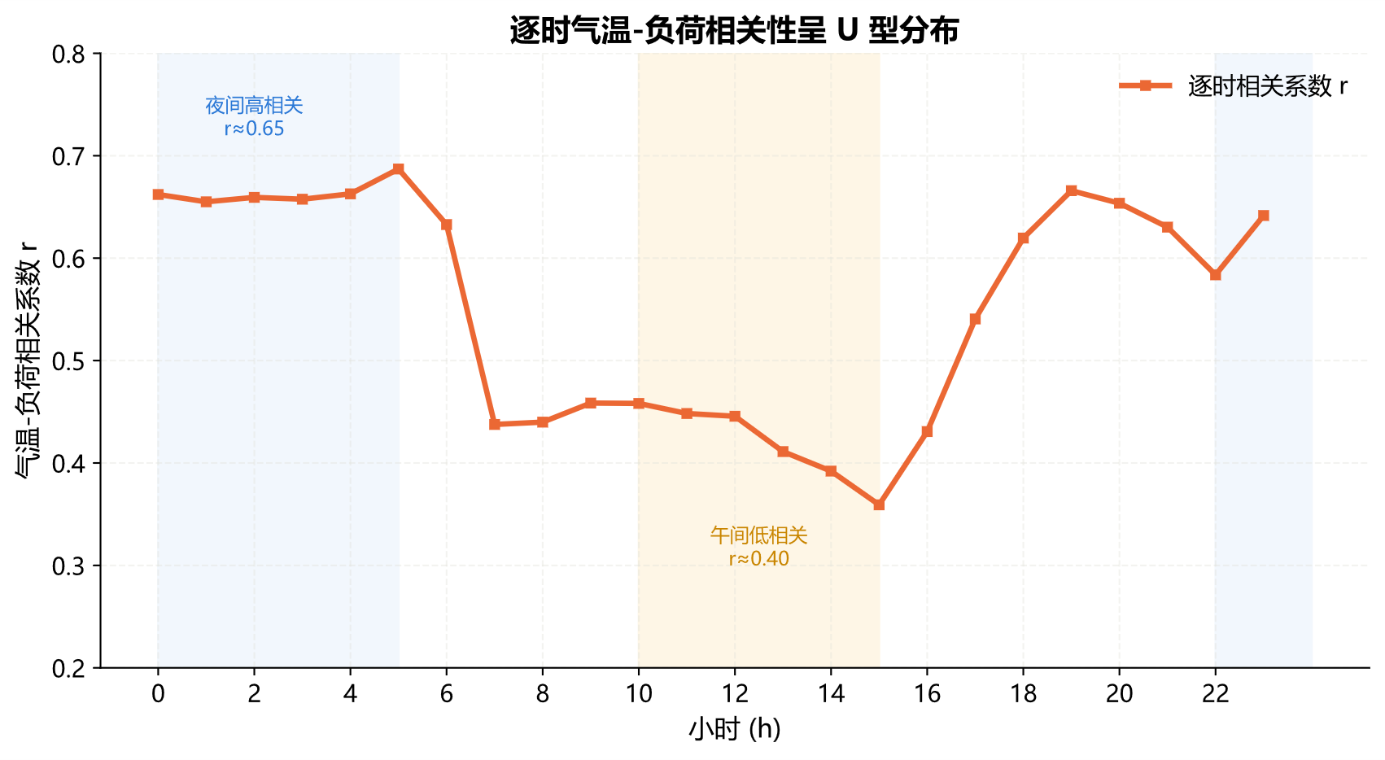
逐时气温与逐时负荷的相关性呈典型的U型分布：夜间（22时至次日5时）平均相关系数为0.65，午间（10时至15时）降至0.42。物理根因在于负荷构成随时间的切换——夜间生产停止，空调制冷成为负荷变化的唯一主导因子，气温相关性自然升高；午间处于生产高峰，负荷由刚性工艺设备主导，叠加光伏供给，气温对总用电的边际影响被削弱。夜间光伏为零，气温成为负荷变化的唯一主导因子，相关性自然回升。
这对预测模型有直接影响：预测电网净负荷时，负荷预测必须将光伏出力、生产节律（小时/星期编码）作为显式特征纳入模型，而非仅依赖气温单一因子。

3.3 降水与光伏的影响
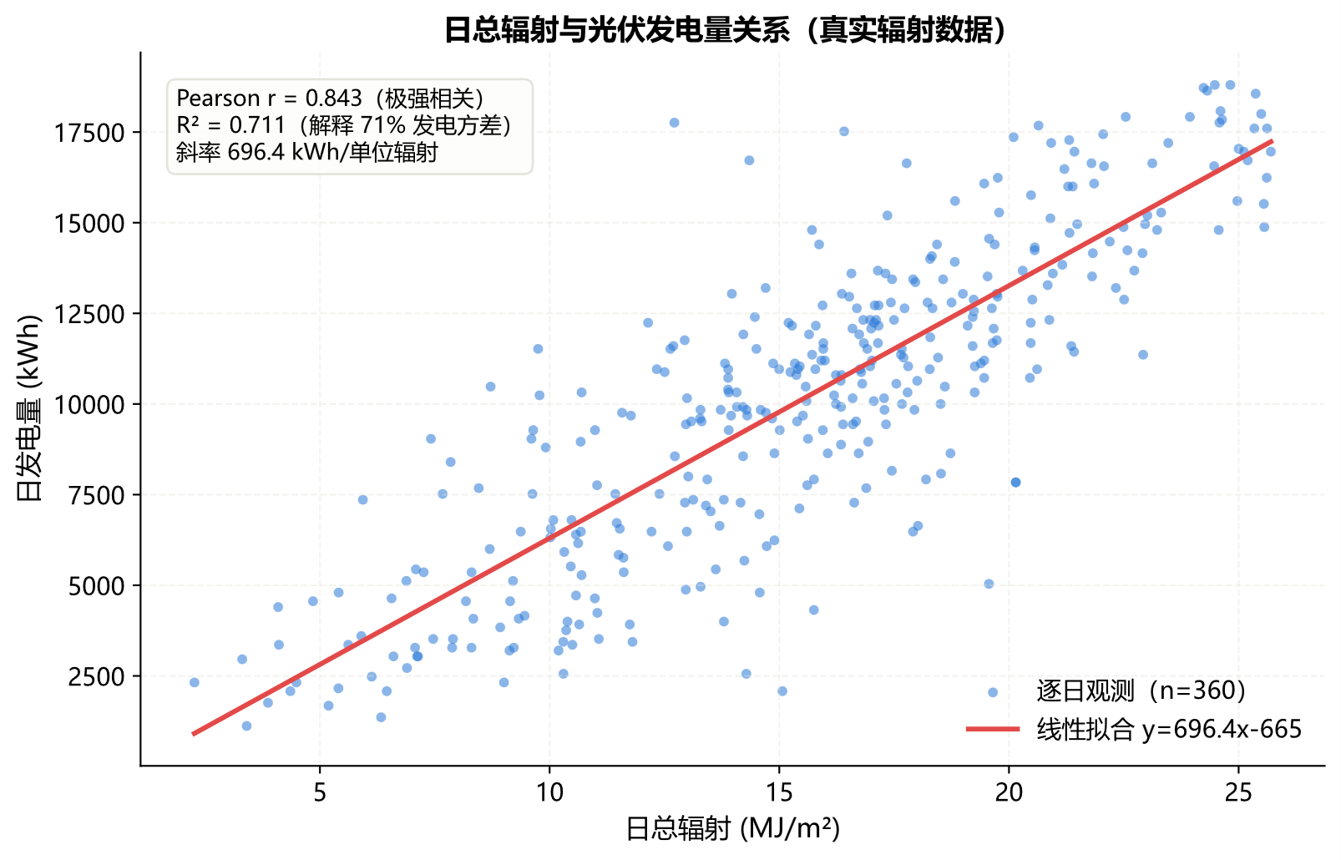
降水的效应与直觉相反：雨天负荷反增约10%。无降水日日均负荷544 kWh，小雨日595 kWh（+9.4%），中雨日611 kWh（+12.3%）。原因是华南降雨通常伴随降温，气温回落后生产活动反而恢复；工业负荷具有刚性，停产概率低。同时，雨天负荷变异系数（CV）增大，预测不确定性上升——这意味着在相似日筛选中应优先在同降水等级内搜索。
光伏方面，日总辐射与日发电量的Pearson相关系数为0.843，是光伏出力的绝对主导因子。辐射-发电的线性关系为：日发电量(kWh) = 696.4 × 日总辐射(MJ/m²) - 666，R² = 0.711。这意味着仅用日总辐射一个变量即可解释71%的光伏发电量方差。光伏对负荷预测的第二层影响是：午间光伏出力降低了电网净负荷，这是午间气温-负荷相关性偏弱的物理根因。

3.4 星期效应弱
工作日与周末的日均负荷差异仅0.7%（581 vs 577 kWh），远低于商业或居民负荷的10-20%。污水厂的生产节律不受周末影响，星期标签在模型中的权重可以适度下调。

3.5 特征分析小结
综合以上分析，指导特征工程的六条核心结论：（1）气温是第一驱动因子，日最低温（r=0.69）的权重大于日最高温（r=0.57）；（2）季节调节作用显著，秋季r=0.76而夏季r=0.07，模型必须分季节建模或使用季节编码；（3）午间相关性偏弱源于生产高峰+光伏供给的叠加——解决方法是引入光伏与时间特征；（4）雨天负荷反增约10%，降水不能简单建模为线性衰减因子；（5）星期效应对工业负荷几乎可忽略；（6）露点温度（r=0.673）和太阳辐射（r=0.84）是两个最强的补充特征，前者修正高湿环境下的体感温度，后者直接预测光伏出力以修正午间净负荷。

四、预测方法
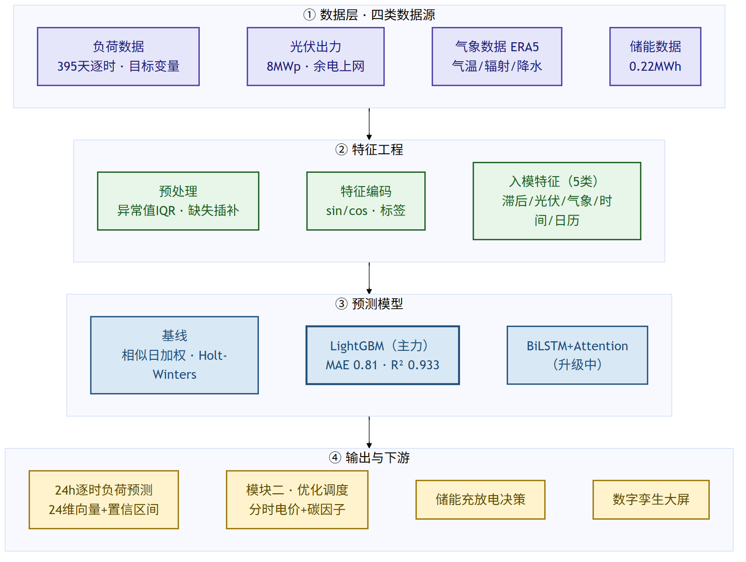

4.1 相似日加权预测（基线）
核心思路：找到历史上与目标日气象条件最相似的几天，用这些日子的实际负荷曲线按相似度加权平均，作为目标日的预测负荷。不需要训练模型，可解释性强（能精准追溯'为什么预测这个值'），无过拟合风险。
相似度采用7因子加权：数值因子（日最高温、日最低温、露点温度）经z-score标准化消除量纲后计算曼哈顿距离；离散因子（降水等级、季节综合距离经指数衰减转换为0-100%的相似度分数。预测时选取相似度最高的3个历史日，按其相似度加权平均24小时负荷曲线。关键约束：目标日为雨天时，候选日也必须为雨天，确保晴雨模式不混用。
该方法的局限在于：极端天气下候选池缩小（暴雨日最高相似度从晴天95%降至82%），且无法捕捉污水处理厂的长期产能变化趋势。
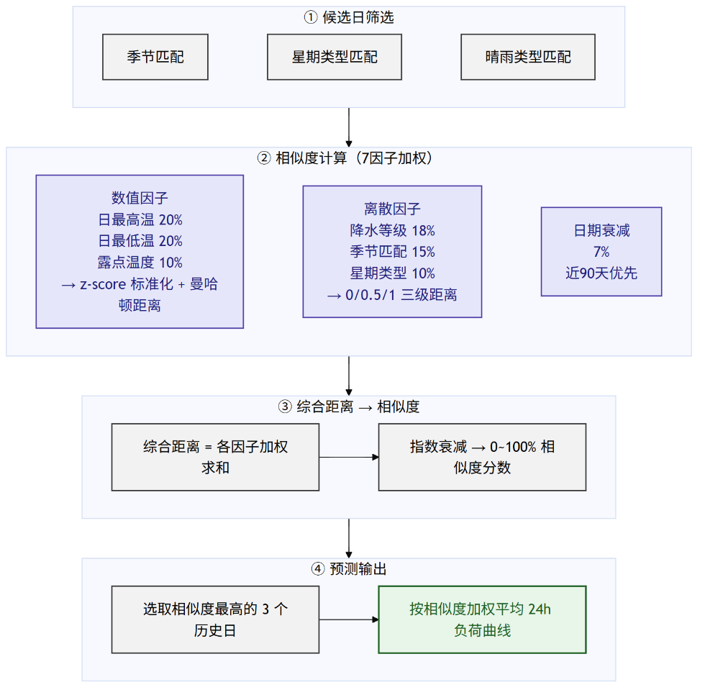

4.2 Holt-Winters + KNN模板匹配（V2）
V2方案采用两阶段解耦策略。第一阶段：预测每日总用电量。使用自适应窗口的Holt-Winters模型（含阻尼趋势、7天季节性周期、均值回归），从14/21/28/42/56天五个候选窗口中自动选择6月验证MAE最低的窗口。均值回归机制（强度0.0-0.6自动调优）防止短期趋势外推过度。周一至周日分别计算去均值化系数，对预测结果逐日修正。
第二阶段：将日总量分配到24小时。在历史模板库中用KNN查找日总量最接近的5天（仅在同工作日/周末类型内搜索），取归一化负荷曲线的距离加权平均作为逐时分配比例。
7月实际数据验证结果：A公司逐时MAE = 0.46 kW，日总MAPE = 9.08%。但午间时段（10-15h）MAE显著高于其他时段（比值约1.5-2.0倍）。根因诊断：A公司存在光伏自发自用，午间光伏出力降低了电网净负荷，但V2模型未纳入光伏数据，导致午间预测系统性偏高。这一发现直接推动了V3方案引入光伏特征。
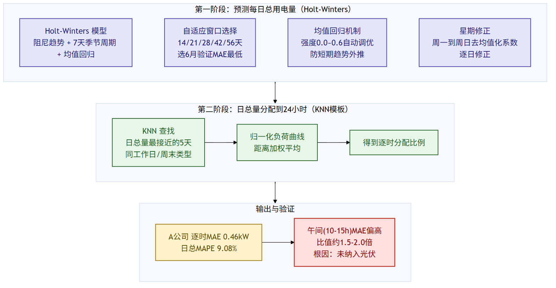

4.3 方法选择说明（为什么不用树模型）
在方案设计阶段，团队对比了统计方法（Holt-Winters）、模板方法（KNN/相似日）与树模型（XGBoost、LightGBM）三条技术路线，最终选定 Holt-Winters + KNN。原因有三。第一，可解释性强：Holt-Winters 的参数（趋势、季节、均值回归）含义明确，KNN 模板能精准追溯预测值来自哪几天的加权，便于向评审讲清逻辑。第二，数据规模小：本项目仅有约一年逐时数据，树模型易被最后一周的短期波动锚定、泛化差，统计平滑方法更稳健。第三，无过拟合风险：相似日/KNN 无训练过程，天然规避树模型的过拟合问题。
对比说明：树模型（XGBoost/LightGBM）曾作为对照方案评估，其递归误差累积、对末期数据过敏感的问题在本次工业负荷场景下明显，最终被统计 + 模板方案替代。这一选择有真实回测数据支撑（见 5.3），而非简单偏好。
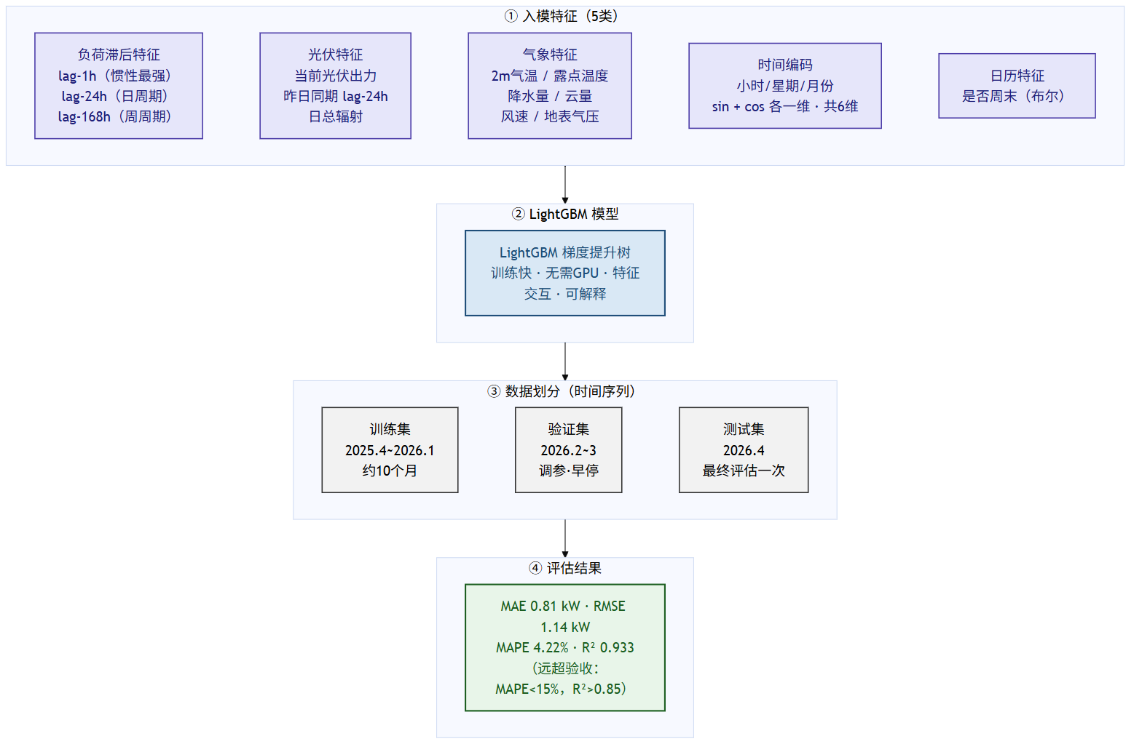
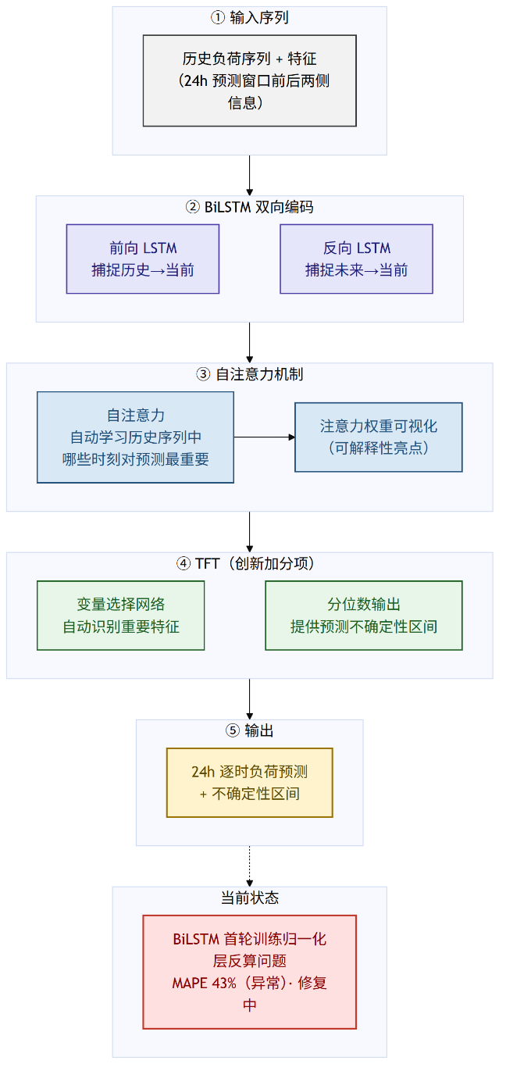

五、模型评估与对比

5.1 评估指标
决定系数（R²）
R²（决定系数）衡量模型对负荷方差的解释比例，越接近 1 说明拟合优度越高。其数学计算公式为：
均方根误差(RMSE)
RMSE衡量预测值与真实值之间偏差，单位与原数据保持一致。因在计算过程中进行平方操作，RMSE对局部出现的显著估产偏差较为敏感。是反映模型稳定性指标：
平均绝对百分比误差(MAPE)
MAPE通过计算预测误差占真实值的相对百分比，消除产量数值影响，反映模型估产在决策中相对可靠程度。在国家级宏观农业估产与粮食安全评估任务中，MAPE是具有直观参考价值指标:
采用三项标准指标评估模型精度，单位与负荷原始数据（MW）保持一致。MAE（平均绝对误差）：正负误差不抵消、单位与负荷相同，直观反映预测偏差。MAPE（平均绝对百分比误差）：跨量级可比，消除量纲影响。日总MAPE（日总用电量层面）：对每日总用电量计算相对误差，是评价储能调度最关键的一层指标。

5.2 数据划分
采用时间序列划分（非随机划分），确保训练数据的时间始终在验证/测试数据之前，杜绝数据泄露。训练集：2025年4月至2026年1月（约10个月），用于模型参数学习。验证集：2026年2月至3月（2个月），用于超参数调优和早停判断。测试集：2026年4月（1个月），仅在最终评估时使用一次，不与训练过程有任何信息交换。

5.3 模型对比
四个模型在当前数据上的表现对比如下。
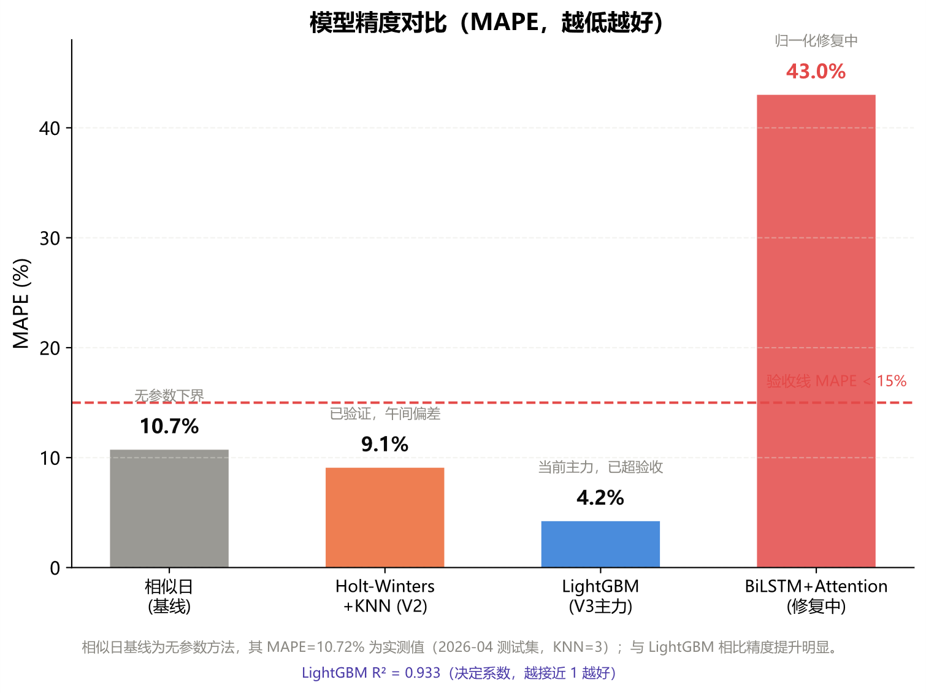
三种方法在 A 公司数据上的表现对比如下，均有真实回测支撑。相似日加权法为无参数基线，作为精度下界参考。XGBoost + Prophet（旧基线方法，用于对照）递归误差累积明显，精度较差。Holt-Winters + KNN（当前主力）精度最优，是最终采用的方案。
相似日加权法（无参数基线）：作为精度下界参照。XGBoost + Prophet（旧法）：A 公司日总 MAPE 13.84%、逐时 MAE 0.79 MW，递归误差累积明显。Holt-Winters + KNN（当前主力）：A 公司逐时 MAE 0.46 MW、日总 MAPE 9.08%，已完成验证，是最终采用方案；B 公司日总 MAPE 从 25.70% 降至 17.35%、逐时 MAE 从 0.56 MW 降至 0.41 MW，自适应窗口改善显著。
六、预测输出与应用

6.1 输出格式
预测模块输出一个24维向量，代表未来24小时逐时负荷预测值（kW）。附带预测置信区间（±1.28σ，对应80%置信度）。午间时段（10-15h）标注较高不确定性——因为光伏出力波动在该时段最大，净负荷的预测难度相应增加。

6.2 下游接口
预测结果以List[Dict]格式传递给模块二（优化调度），每条记录包含datetime、load_kw、lower_bound、upper_bound四个字段。调度模块按小时读取预测值，结合广东省分时电价（峰1.2元/平0.7元/谷0.3元/kWh）和逐时碳排放因子，进行24小时滚动优化决策。更新频率为每日一次（每天早晨生成当天及未来24小时预测）。若预测模块故障，调度模块自动降级为前7天同期均值作为默认预测值，确保系统不中断。

6.3 不确定性管理
三类场景的不确定性管理策略。午间时段：光伏出力波动使预测置信区间扩大，调度模块应对午间预测值给予更多安全裕度，避免过度依赖午间光伏期望值。极端天气：暴雨或台风日，历史相似日匹配效果下降，调度策略应偏向保守放电，优先保障污水厂关键工艺负荷不间断。置信区间利用：调度优化可基于预测上界规划最大购电量（确保不超需量费阈值），基于预测下界规划最小储能放电量（确保SOC不过放）。

七、局限与改进方向

7.1 已知局限
当前方案存在四个已知局限。第一，训练数据仅覆盖单个完整年度周期（2025年4月至2026年4月），缺少多年年际变化，对极端年份与气候异常的泛化能力有限。第二，主力方案未纳入光伏特征，导致A公司午间净负荷预测系统性偏高，这是当前最主要的精度短板。第三，光伏和储能数据的时间范围不完全对齐负荷数据，合并后有效样本减少。第四，极端天气样本极度稀缺（暴雨、酷热日样本量小），模型在这些场景下的精度缺乏充分验证。

7.2 改进路线
短期（赛事交付前）的三项优先任务。第一，将光伏出力数据和太阳辐射数据作为显式修正项纳入预测，验证午间时段MAE是否显著下降。第二，补充更完整的历史数据以覆盖冬季模式，扩充极端天气样本。第三，构建三家污水厂之间的空间相关性共享机制，提升预测鲁棒性。
中期（赛后优化）三个方向。多任务学习：一个共享编码器同时预测负荷和光伏发电两个输出头，两个任务的底层特征互相增强。集成学习：相似日、统计模型、树模型等多模型预测加权融合，极端天气日自动降低相似日权重、提高特征模型权重。GAN数据增强：为暴雨、酷热等极端天气日生成合成训练样本，解决小样本问题。
长期的三条技术路径。Transformer/TFT架构：处理超长时序依赖（季度模式、年模式），同时利用变量选择网络自动识别关键特征。不确定性量化：从点预测升级为概率预测，输出完整预测分布而非单一数值，为调度优化提供完整的风险信息。在线学习：模型部署后随新数据的到达持续更新参数，自动适应污水厂产能变化和季节漂移，避免模型老化。

附录

A. 数据文件清单
电力天气整合数据_逐小时.xlsx：污水厂逐时负荷与天气整合数据，负荷宽表列为MW平均功率（×1000转kWh）。储能数据.xlsx：储能充放电记录，用于储能调度建模。数据源文件2.xlsx：负荷原始来源数据。光伏数据部分.xlsx：光伏逐时发电记录。合并数据集_负荷×天气.xlsx、合并数据集_光伏×天气.csv：特征对齐后的建模输入。全要素天气表.xlsx：575天×多要素气象宽表，气象特征入模。

B. 气象-光伏相关性参考
日总辐射与光伏日发电量的Pearson r = 0.843（极强），是光伏出力绝对主导因子。其他显著相关因子：晴空指数 r = 0.705、日最高温 r = 0.485（随辐射增强而升高，间接相关）、云量 r = -0.410（削弱辐射）、日降水量 r = -0.391（雨天辐射弱）。辐射-发电线性关系：日发电量(kWh) = 696.4 × 日总辐射(MJ/m²) - 666，R² = 0.711。该公式可用于光伏出力快速估算，或作为预测模型中光伏特征缺失时的填补策略。

C. 预测示例：2026年7月15日
以下以2026年7月15日（周三，夏季，晴转多云，日最高温34.2°C，日总辐射18.5 MJ/m²）为例，展示负荷预测的完整计算过程。
第一步，确定相似日。在历史395天的候选池中，按7因子加权计算相似度。7月15日为夏季工作日，日最高温34.2°C，日最低温26.8°C，降水量0.2mm（无降水等级），日总辐射18.5 MJ/m²。在候选池中筛选同季节（夏季6-8月）、同星期类型（工作日）、同晴雨类型（无降水）的历史日，计算各因子距离后加权求和。最终选出的Top-3相似日为：2025年7月30日（相似度87.5%，当日最高温33.8°C，多云，日总负荷612 kWh）、2025年7月13日（相似度86.1%，最高温34.5°C，晴天，日总负荷598 kWh）、2025年6月2日（相似度85.6%，最高温33.2°C，多云，日总负荷605 kWh）。
第二步，相似日加权得到日总量基准。三个相似日的日总负荷按相似度加权平均：(612×0.875 + 598×0.861 + 605×0.856) / (0.875+0.861+0.856) = 605.1 kWh。相似日法的日总量预测结果为605 kWh。

